МІНІСТЕРСТВО ОСВІТИ І НАУКИ УКРАЇНИ
ТАВРІЙСЬКИЙ ДЕРЖАВНИЙ АГРОТЕХНОЛОГІЧНИЙ УНІВЕРСИТЕТ ІМЕНІ ДМИТРА МОТОРНОГО

Факультет економіки та бізнесу

Кафедра маркетингу

ЦИФРОВИЙ МАРКЕТИНГ В ДІЇ
методичні вказівки до проведення практичних занять
для здобувачів освітнього рівня «Магістр»
зі спеціальності 075 «Маркетинг»

Мелітополь, 2022р.

Цифровий маркетинг в дії. Методичні вказівки до проведення практичних занять для здобувачів освітнього рівня «Магістр» за спеціальністю 075 «Маркетинг». – Мелітополь, ТДАТУ, 2022 р. – 30 с.

Розробники:
Кюрчев В.М., д.т.н., професор кафедри експлуатації та технічного сервісу машин, ТДАТУ
Легеза Д.Г. д.е.н., професор, завідувач кафедри маркетингу, ТДАТУ
Сокіл Я.С. к.е.н., доцент кафедри маркетингу, ТДАТУ
Куліш Т.В. к.е.н., доцент кафедри маркетингу, ТДАТУ

Рецензенти:
Žaneta Simanavičienė prof.habil.dr., Mykolas Romeris University
Хаджинова О. В. д.е.н., професор, директор ННІЕМ ПДТУ

Розглянуто та рекомендовано до друку на засіданні кафедри маркетингу
Протокол № 10 від « 09» травня 2022 року
Завідувач кафедри «Маркетинг»

д.е.н, професор ________________ Дар’я ЛЕГЕЗА

Схвалено методичною комісією факультету економіки та бізнесу для здобувачів освітнього рівня «Магістр» за спеціальності 075 «Маркетинг»
Протокол № 7 від «20» червня 2022 року

Голова, доц. _____________ Анна КОСТЯКОВА
Схвалено Навчально-методичною радою Таврійського державного агротехнологічного університету імені Дмитра Моторного для здобувачів освітнього рівня «Магістр» за спеціальності 075 «Маркетинг»
Протокол № 1 від «26» серпня 2022 року

Голова, доц. _____________ Олександр ЛОМЕЙКО
© Кюрчев В.М., 2022 рік
© Легеза Д.Г., 2022 рік
© Сокіл Я.С., 2022 рік
© Куліш Т.В., 2022 рік
Тема 1. ВСТУП ДО ЦИФРОВОГО ТА СОЦІАЛЬНОГО МЕДІА МАРКЕТИНГУ

ПРАКТИЧНЕ ЗАНЯТТЯ № 1
Мета: вивчення аспектів цифрового маркетингу, його основних методів, ознайомлення з параметрами соціальних мереж.
Знати: сутність цифрового та соціального медіа маркетингу, унікальної торгової пропозиції, мікро-та макроконверсій.
Вміти: здійснювати аналіз бізнес-проекту, визначати зацікавлені сторони та сферу їх інтересів та повноважень, визначати мікро-та макроконверсії для проекту, створювати utm-мітки.
Час – 2 год.
Література: [1, с.33-58].

Завдання № 1 «Опис проекту курсу»
Виберіть проект самостійно, як об’єкт дослідження, з яким ви будете працювати протягом курсу або скористайтеся варіантами проектів, запропонованих викладачем. Необхідно заповнити таблицю, як приклад наведено об’єкт дослідження – школа вивчення іноземних мов.

Завдання | Приклад
1. Проект | Школа вивчення іноземних мов
2. Здійсніть опис вашого проекту. В чому суть бізнесу? Що приносить прибуток? Які існують платформи для роботи веб сайт, мобільний додаток, сторінки в соціальних мережах, офлайн точки тощо)? | Школа вивчення іноземних мов. Навчання для дорослих та дітей в групах та індивідуально. Підготовка до сертифікації. Оплата здійснюється за курс, або за заняття. Є веб-сайт з курсами онлайн, так і офлайн в м. Київ та м. Дніпро, є сторінка в соціальних мережах
3. Опишіть усі зацікавлені сторони вашого проекту. Хто це, яку роль виконують, на які запитання прагнуть отримати відповіді. | Власник школи іноземних мов. Розподіляє бюджет, наймає персонал, організовує роботу та аналізує результативність роботи викладацького складу. Його запитання: Кількість користувачів на сайті та відсоток користувачів, які замовили курси, як онлайн, так і офлайн. Який сезон є найбільш результативним для онлайну, так і офлайну. Кількість конверсій.
4. Сформулюйте УТП (унікальну торгову пропозицію). | Отримай знання на рівні B2 за півроку за авторською методикою
5. Визначте, які макроконверсії є або будуть вагомими для вашого бізнесу. | Обсяг продажів, телефонні дзвінки із замовленням послуги, замовлення на сайті, придбання доступу в закритий розділ сайту, реєстрація на сайті
6. Визначте, які мікроконверсії є або будуть вагомими для вашого бізнесу. | Підписка на e-mail розсилку, перехід на визначену сторінку, перегляд визначеної кількості сторінок, час перебування на сайті, контактування з менеджером компанії, коментування постів в соціальних мережах, перегляд відеороліків, підписка на сторінку в соціальних мережах
7.Сформуйте utm-мітки для вашої компанії | URL-builder https://ga-dev-tools.web.app/campaign-url-builder/  Довідка shorturl.at/dgmL3

Тема 2. АУДИТ ЦИФРОВОГО МАРКЕТИНГУ: КОМПАНІЯ, КОНКУРЕНТИ, СПОЖИВАЧІ

ПРАКТИЧНЕ ЗАНЯТТЯ № 2
Мета: вивчення аспектів аудиту цифрового маркетингу, ознайомлення з концепцією та інструментарієм веб-аналітики.
Знати: сутність та механізм аудиту цифрового маркетингу, цифрове розуміння цільової аудиторії, методику аналізу конкурентів з використання інструментарію веб- аналітики.
Вміти: аналізувати конкурентів з використанням інструментів веб-аналітики, формувати портрет споживача та карту подорожі клієнта.
Час – 4 год.
Література: [19,22,28,29,30].
Завдання № 1 «Аналіз веб-сайту»
Проаналізуйте веб - сайт обраної (самостійно або за рекомендацією викладача) компанії, як об’єкт дослідження, використовуючи такі засоби аудиту цифрового маркетингу, як:
Google Тренди https://trends.google.com/trends/?geo=US
та додаткові інструменти:
- Competitor Analysis.
- Keyword Research.
- Tracking Trends and Demands.
- Key Takeaway.
- AnswerThePublic
Зробити висновки щодо покращення діяльності веб – сайту компанії.
Завдання № 2 «Аналіз конкурентів»
Провести аналіз конкурентів для обраної (самостійно або за рекомендацією викладача) компанії, як об’єкту дослідження, використовуючи сервіс https://www.similarweb.com/ru/. Результати аналізу показати в таблицях. Зробити висновки.
Таблиця 1
Аналіз конкурентного поля
Список компаній на ринку |  | Тип конкурента |  |  | Сила конкурента
№ | Назва | Ключовий | Прямий | Непрямий | Підтримка | Частка ринку | Висновок

Таблиця 2
Сильні та слабкі сторони конкурентів
 | Сильні сторони | Слабкі сторони | Стратегічні висновки
Ми
Конкурент 1
Конкурент 2

Таблиця 3
Матриця конкурентів
 | Прямі | Непрямі
Сильні
Слабкі

Таблиця 4
Порівняльна характеристика конкурентів за основними показниками
Показники |  | Конкуренти
 |  | 1 | 2 | 3 | 4 | 5
Трафік та поведінкові показники | Total Visits
Traffic share %
(PC/ Mobile)
 | Avg. Visit Duration
 | Pages / Visit
 | Bounce Rate% SW
 | География
Джерела трафіку | Direct
 | Referrals
 | Social
 | Organic search
Ключові слова organic search Similarweb.com
Зручність використання сайту конкурента (от 1 до 10)
УТП
Використання рекламних каналів конкурентів

Приклад аналізу конкурентів баз відпочинку на березі Азовського моря
Таблиця 1
Приклад аналізу конкурентного поля
Список компаний на рынке |  | Тип конкурента |  |  | Сила конкурента
№ | Назва | Ключовий | Прямий | Непрямий | Підтримка | Частка ринку | Висновок
1 | Водный мир | + | + |  | нижче | нижче | слабкий
2 | Диканька | + | + |  | вище | на рівні | сильний
3 | Прометей | + | + |  | вище | на рівні | сильний
4 | Гавайи | + | + |  | вище | вище | сильний
5 | Бавария | + | + |  | вище | ниже | сильний
6 | Гидросталь |  | + |  | ниже | ниже | слабкий
7 | Базы отдыха Бердянска |  |  | + | вище | на рівні | сильний
8 | Отели Египта |  |  | + | вище | вище | сильний
9 | Палаточный городок. Федотовая коса |  |  | + | ниже | ниже | слабкий
10 | Кирилловка.укр  http://kirillovka.ks.ua |  |  |  | вище | вище | сильний
Таблиця 2
Матриця конкурентів
 | Прямі | Непрямі
Сильні | 2,3,4,5.  Відслідковування додаткових послуг конкурента, моніторинг бронювання готельних номерів на сайті, вивчення публікацій в соціальних мережах та джерел трафіку | 7,8, 10,11,12  Популяризація відпочинку в Кирилівці, забезпечити європейський сервіс. Застосування програм лояльності для постійних клієнтів, залучення нових
Слабкі | 1 и 6.  Залучення клієнтів шляхом розміщення інформації про компанію на сайтах з тематикою відпочинку в Кирилівці | 9  Моніторинг опцій, які пропонують готелі з даним видом відпочинку для утримання наявних клієнтів
Таблиця 4
Приклад порівняльної характеристики конкурентів за основними показниками
Показники |  | Конкуренти
 |  | 1 | 2 | 3 | 4 | 5
Трафік та поведінкові показники | Total Visits | 10,995 | <5000 | <5000 | <5000 | 2,26 M
 | Traffic share %  (PC/ Mobile) | 81 /19 | 40/60 | 32/68 | N/A | 7:31
 | Avg. Visit Duration | 02:07 | 03:03 | 00:18
 | Pages / Visit | 2,12 | 3,65 | 1,33
 |  |  |  |  |  | 6:93
 | Bounce Rate% SW | 53,9 | 18,22 | 50,95 |  | 48,26
 | География | Израиль - 54%;  Украина -39%;  Венгрия -4%;  Россия - 2%.  Нидерланды,Сингапур (SR) | Украина -94%;  Россия - 6% | США - 52, Украина - 32,24%;  Россия - 15,62% |  | Украина-93%, США-%. Россия-1%
Джерела трафіку | Direct | 89 | 37 | 20 |  | 13
 | Referrals | 0,9 | 4 | 52 |  | 2,15
 | Social | 0,7 | - | 7,5 |  | 2,69
 | Organic search | 9 | 59 | 20 |  | 81,44
Ключові слова organic search Similarweb.com |  | веб камера кирилловка гавайи -  кирилловка веб камера -  кирилловка гавайи-  кирилловка отдых зимой  погода | елена база  база елена кирилловка  елена кирилловка  елена база отдыха кирилловка | федотова коса круглогодичные базы  аквапарк в кирилловке |  | отдых в бердянске
Зручність використання сайту конкурента (от 1 до 10) |  | 8 | 8 | 6 | 9
УТП |  | Расположены прямо в пляжной зоне. Мы предпочитаем быть открытыми перед клиентами. У нас опубликованы фото и описания номеров в отдельности без применения фотошопа. | Максимальные удобства по разумной цене. Иногда проще один раз увидеть. Вы можете оценить условия на нашей базе в режиме онлайн | Расположение на первой линии от моря. И что немаловажно, у нас свой ухоженный и чистый пляж с навесами, и озелененная территория | Уникальное оформление базы в классическом украинском стиле не имеет аналогов на азовском побережье
Використання рекламних каналів конкурентів |  | wikipedia.org  go.mail.ru  kirillovka.ks.ua  xn-----7kcoeejjryifkc1a.co.ua | http://kirillovka.ks.ua/ | hirose-ryoko.com

Завдання 2 Портрет споживача
Оберіть продукт та визначте цільову аудиторію за схемою (таблиця 1) Сформуйте портрет споживача, використовуючи сервіс https://creately.com/ru/home/. Покажіть портрет споживача у вигляді рисунку та зробіть висновки.
Таблиця 1
Критерії формування цільової аудиторії
Аудиторія | Характеристики
Портрет аудиторії | вік  стать  географія  освіта  зайнятість  рівень доходів  сім’я/діти  інтереси  турботи та страхи  цінності та погляди  важливо все: від цінностей до будь-яких дрібниць
 | Які є характерні ознаки, що об’єднують цю групу, або виокремлюють цю групу з поміж інших груп?
 | Хто є лідером думки цієї групи або яка у групи поведінкова модель?
Поінформованість групи | Що вони знають про ваш продукт?
Ставлення | Чи мають вони сформовану думку? Як ставляться? Що і хто впливає на це ставлення ?
Мотиватори\Бар’єри  по ставленню до продукту | Що вони роблять а чого не роблять?  Що вони говорять, а про що мовчать? чому?  Навіщо їх залучати? Що це їм може дати?
Комунікаційні повідомлення | Що ми їм будемо говорити?
Комунікаційні канали | Де та коли ми будемо їм це говорити? Які ідеї та повідомлення будемо доносити та якими каналами?

Контрольні питання:
- Дайте визначення маркетингового цифрового аудиту та поясність його основні завдання у системі маркетингу компанії.
- Які сфери охоплює цифровий маркетинговий аудит.
- Розкрийте механізм цифрового маркетингового аудиту.
- Що таке портрет клієнта? За якими характеристиками визначається?
- Які джерела можливо використати для формування портрету споживача?
- З якою метою проводять аналіз конкурентів та конкурентного середовища?
- Які сервіси використовують для аналізу конкурентів?
- За якими показниками можна провести аналіз конкурентів?
- Які можливості надає веб-аналітика?
- Назвіть та розкрийте сутність показників KPI.

Тема 3. ВИДИ ЦИФРОВОГО МАРКЕТИНГУ. СТРАТЕГІЯ ЦИФРОВОГО МАРКЕТИНГУ ТА ЇХ ЗАСТОСУВАННЯ

ПРАКТИЧНЕ ЗАНЯТТЯ № 3
Мета: вивчення аспектів цифрового маркетингу та його видів, ознайомлення з концепцією формування стратегії цифрового маркетингу.
Знати: сутність та види цифрового маркетингу, механізм формування стратегії цифрового маркетингу .
Вміти: складати тексти для e-mail розсилки, формувати комунікаційну стратегію та контент-план.
Час – 4 год.
Література: [20,21,23,28,29].

Завдання № 1 «E-mail розсилка»
Написати текст рекламного листа для E-mail розсилки з метою продажу товару чи послуги (рекомендовано об’єкт для просування взяти з попередньої практичної роботи для наскрізності виконання завдань ). При написанні тексту дотримуватися правил директ-маркетингу:
Правило 1. Завжди має бути пропозиція (пропозиції).
Правило 2. Повинна бути причина, що спонукає клієнта відповісти негайно.
Правило 3. Повинні бути ясні інструкції, як відповідати.
Правило 4. Все має відстежуватися і вимірюватися.
Правило 5. Будь-яке будівництво бренду має бути супутнім ефектом, за нього ви не платите.
Правило 6. Клієнтів потрібно невідступно супроводжувати.
Правило 7. Повинен бути переконливий текст, що продає, а не розпливчасті гіперболи.
Правило 8. В цілому все повинно бути схоже на рекламу «товари - поштою».
Правило 9. Головне - результат, і крапка.
Правило 10. Потрібно жорстко і непохитно тримати бізнес на суворій директ-маркетингової дієті щонайменше півроку.
Для створення розсилки використати сервіс https://www.unisender.com/
Додаткові сервіси для створення та аналізу ефективності E-mail розсилки:
- Mailerlite.com/
- Sender
- Omnisend
- Mailchimp

Завдання № 2 «Комунікаційна стратегія»
Складіть схематично комунікаційну стратегію для обраного підприємства: яку проблему вирішуєте, хто ваша цільова аудиторія, якими інформаційними каналами вона користується, які 3-5 ключових повідомлень, ви б хотіли донести.

Завдання № 3 «Прес-реліз»
Підготувати прес-реліз для обраного вами підприємства (компанії, бізнесу): 10 фактів про проект; список експертів, які можуть коментувати та давати інтерв’ю; герої візуальний супровід.
Ефективне повідомлення має бути:
- чітким;
- коротким;
- зрозумілою для аудиторії мовою;
- викликати позитивні емоції;
- базуватися на фактах.

Завдання № 4 «Контент план»
Скласти контент план для обраного вами підприємства (компанії, бізнесу) у вигляді таблиці або скориставшись шаблоном за посиланням
https://docs.google.com/spreadsheets/d/14rqU3x4pCaPQhnwhgqDPtYgTCs__Ie3scjWcvYT2ruA/htmlview#.
Більше інформації щодо створення контент – плану можна отримати за посиланням https://webpromoexperts.net/blog/vebinar-webpromoexperts-mediaplanirovanie-i-mediaplan-dlya-optimizacii-raboty-v-socsetyax/
Таблиця 1
Частота і час публікації постів. Шаблон контент-плану
Час публікації | понеділок | вівторок | середа | Четвер | п’ятниця | субота | неділя
8.00 | гумор | Доброго ранку
9.00
10.00 | Корисна інформація по вашому виду діяльності | Постійна рубрика, пов’язана з вашим видом діяльності
11.00
12.00
13.00
14.00

Контрольні питання:
- Що таке маркетинг у соціальних мережах
- Що отримує компанія в результаті роботи в соціальних мережах?
- Що таке «контент» та які види контенту можна виділити?
- Назвіть основні інструменти просування в соціальних мережах
- Що на вашу думку, необхідно для ефективної роботи в соціальних мережах
- Сутність поняття E-mail маркетинг
- Яка основна проблема еmail-маркетингу?
- На вашу думку, щоб еmail-маркетинг був ефективний що необхідно зробити?
- Як отримати базу клієнтів для розсилки
- Які є види розсилок:
- Як створити контент-план?
- Що таке партнерський маркетинг
- В чому полягає сутність стратегії цифрового маркетингу та необхідність її розробки?

Тема 4. МАРКЕТИНГ ПОШУКОВИХ СИСТЕМ: SEM, SEO, КОНТЕНТ-МАРКЕТИНГ

ПРАКТИЧНЕ ЗАНЯТТЯ № 4
Мета: засвоїти та реалізувати на практиці основні фактори ранжування сайтів в пошукових системах, методи аналізу внутрішньої і зовнішньої оптимізації
Знати: основ SEO, алгоритми пошукових систем, методи збору семантичного ядра, типи запитів, ключові слова та їх частотність, релевантність.
Вміти: складати семантичне ядро під свій проект, проводити кластеризацію, здійснювати внутрішню та зовнішню оптимізацію.
Час – 2 год.
Література: [1, с.33-58].

Завдання № 1 «Семантичне ядро»
Сформувати семантичне ядро для вибраної компанії за групами: ключові слова, кількість запитів, частотність та рівень конкуренції. Приклад наведено нижче.
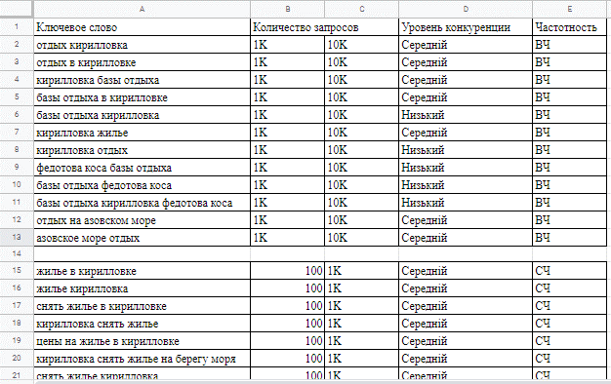

Завдання № 2 «Внутрішній аналіз сайту за SEO checklist»
Здійснити внутрішню оптимізацію сайту за визначеними критеріями із запропонованого SEO checklist, сформованого спеціалістами практичної школи інтернет-маркетингу LVL80, відобразити у вигляді таблиці та зазначити наявність критерію або обґрунтувати рекомендації у разі відсутності.
Критерії
- Внутрішній аналіз сайту: технічна складова
1. 1. Основне дзеркало сайту, 301 редиректи
Необхідно визначити основне дзеркало сайту (з www або без) а також реалізувати 301 редирект з неосновного дзеркала сайту на основне.
Для багатьох сайтів є актуальною проблема, коли одна і та ж сторінка доступна за адресою website.ua/stranica і www.website.ua/stranica/, при цьому для алгоритму ПС ці адреси є різними адресами, відповідно виникає дублювання контенту сторінки. Рішенням є реалізація 301 редиректу зі сторінок website.ua/stranica на website.ua/stranica/, при цьому необхідно уникати додавання «/» до сторінок виду website.ua/stranica.html якщо такі сторінки є на сайті.
1.2 Написання robots.txt
Файл robots.txt призначений для пошукових роботів і регулює їх доступ до частини або всього сайту. Більшість пошукових систем спокійно реагують на відсутність цього файлу, але деякі зарубіжні пошукові машини припиняють індексацію, тому наявність robots.txt бажана. Закривати від індексації використовуючи robots.txt слід тільки той контент, який складно закрити іншими способами. Також robots.txt дозволяє вибрати для деяких пошукових машин пріоритетне дзеркало сайту за допомогою директиви Host і задати місце розташування sitemap.xml. Розміщувати даний файл необхідно в кореневому каталозі сайту, наприклад website.ua/robots.txt.
1.3 Формування статичних URL з динамічних
При використанні CMS вся інформація, яка повинна виводитися на сайті, зберігається не в кінцевих файлах, а міститься в базі даних. Для визначення того, які конкретно дані повинні надаватися на тій чи іншій сторінці в URL необхідно передати індекси даних для відображення. Більшість CMS в базовому налаштуванні використовують для сторінок динамічні URL виду: http://website.ua/index.php?category=23. Тобто в URL міститься вказівка на тип даних і їх індекс для формування, при цьому можливі різні комбінації даних для виклику. Перестановка параметрів найчастіше дозволяє відкрити одну і ту ж сторінку незалежно від їх порядку, http://website.ua/index.php?category=23&product=537, http://website.ua/index.php?product=537&category=23 відкриватимуть одну і ту ж сторінку. Що часто призводить до виникнення дублів сторінок.
Пошукові системи також, при інших рівних, вище ранжируют сторінку зі статичним URL виду: http://website.ua/category/23/. Також, статичні URL простіше в роботі, тому що дозволяють більш ефективно розділяти сторінки, які корисні для індексації, від тих, які не потрібні в індексі ПС. З огляду на все вище названі причини, важливо створити статичні URL для основних типів сторінок.
1.4 Формування людино-зрозумілих URL (ЛЗУ)
Також алгоритми пошукових систем, при інших рівних, вище ранжують позиціями вище сторінки з ЛЗУ (людино-зрозумілими url), тобто сторінки URL, яких відображає зміст даної сторінки. Але при цьому, в зв'язку з особливостями деяких CMS, при впровадженні ЛЗУ може виникати значне уповільнення швидкості роботи сайту, з'являтися значне навантаження на сервер, виникати інші помилки, що може нівелювати позитивний ефект від впровадження або навіть дати негативний ефект. Тому важливо оцінити можливості CMS перед впровадженням ЛЗУ
У разі, якщо впровадження ЛЗУ можливо - слід дотримуватися наступних правил: для російськомовних та уукраїномовних сторінок бажано використовувати правильну транслітерацію символів, в URL-адресах слід використовувати знаки пунктуації для поділу слів, причому рекомендується використовувати в URL-адресах дефіси (-), а не символи підкреслення (_), на дефіси слід замінювати також всі інші (не цифри і букви) символи, при наявності двох і більше дефісів підряд повинен залишатися тільки один, усі великі літери слід переводити на малі.
Загальні правила формування ЛЗУ.В ході впровадження рекомендацій даного пункту необхідно дотримуватися таких правил транслітерації: а-> a, б> b, в-> v, г-> g, залізничний> d, е-> e, yo-> yo, ж-> zh , з-> z, и-> i, й-> y, до-> k, л-> l, м-> m, н-> n, о-> o, п-> p, р-> r , с-> s, т-> t, у-> u, ф-> f, х-h, ц> c, ч> ch, ш> sh, щ-shch,'-> пропускається, и- > y, т-> пропускається, е-> e, ю-> yu, я-ya. Виняток: частка «ий» транслитерируется як «iy». Там, де ЛЗУ є бажано виправити знаки «_» на «-».
1.5 Визначення канонічних URL
З індексу пошукових систем важливо виключати сторінки, дублюючі повністю або в значній мірі контент інших сторінок: сторінки сортування, фільтри. Для сторінок, які дублюють контент інших сторінок важливо визначати канонічний url. Визначається канонічний url за допомогою вставки в head сторінки рядки <link rel = "canonical" href = "http: // url" />, де замість url потрібно вставити відповідний url канонічного домену. Найчастіше, такі сторінки легко визначити за наявністю GET параметрів в URL. При цьому, вказівка для сторінки самої себе в якості канонічної також є правильним.
1.6. SEO оптимізація сторінок пагінації
1.7. Обмеження індексації непотрібних з точки зору пошуку сторінок
З індексу пошукових систем важливо виключати сторінки не несуть смислового навантаження: призначені для користувача сторінки, сторінки реєстрації, кошики, входу в систему. Для закриття від індексації сторінки використовується метатег: <meta name = "robots" content = "noindex, follow">, який забороняє сторінку для індексації, але дозволяє роботу пошукової системи враховувати посилання розташовані на сторінці.
1.8 Обмеження в можливості переходу роботом пошукової системи на сторінки, обмежені до індексації
Бажано мінімізувати ймовірність попадання робота пошукової системи на сторінки, виключені для індексації в попередніх двох пунктах, для того, щоб вага посилань розподілялася бміж цільовими сторінками. При цьому важливо, щоб користувачі не мали проблем з відвідуванням цих сторінок. Для цих цілей використовується техніка SEOhide.
. 1.9 Використання JavaScript, Flash
Пошукові машини не завжди можуть коректно відокремити складні скрипти від тексту сторінки, і тому бажано використовувати їх як можна менше. Для інтерпретації коду JavaScript потрібні значні машинні ресурси, тому більшість пошукових систем ігнорують код JavaScript. Якщо посилання на сторінку або текст задані з його допомогою, то і сторінка, і текст залишаються, невідомі пошуковій машині. Елементи сайту, виконані на Flash, не індексуються зовсім або індексуються з труднощами більшістю пошукових систем.
1.10Формування xml карти сайту
Файл Sitemap дозволяє повідомити пошуковим системам про сторінки сайту, щоб вони максимальною вірогідністю потрапляли в індекс пошукових систем. XML-файл Sitemap, зазвичай званий просто файлом Sitemap (з великої літери S), являє собою список сторінок веб-сайту. Якщо створити і відправити файл Sitemap, пошукова система дізнається про всі сторінках на сайті, включаючи URL, які неможливо виявити в ході стандартного сканування. Основні пошукові системи користуються протоколом Sitemaps.
1.11 Формування html карти сайту
HTML карта сайту служить, як каталог всіх посилань сайту або ж допомога, як користувачу, так і пошуковій системі знайти потрібну сторінку сайту. Карта сайту допомагає також при індексації динамічних сторінок і покращує ранжування посилань по багатьом запитам. HTML карта сайту повинна включати посилання на всі сторінки, які корисні для індексації на сайті, винятком можуть бути кінцеві сторінки товарів, статей, за умови, що їх кількість виявиться домінуючим в структурі карти сайту, а також сторінки, індексація яких не потрібно. Якщо карта виходить дуже об'ємною, можливо реалізація її за багатосорінковою схемою - так, щоб на кожній з частин карти не було більше 150 посилань на кінцеві сторінки.
1.12 Коректне формування get запитів при маркуванні url
Позначка оголошень в Інтернеті необхідна для оцінки ефективності маркетингових заходів за допомогою Google Analytics або інших систем аналітики. Позначка оголошень здійснюється за допомогою певних GET параметрів в URL, які ловляться системами веб-аналітики для подальшої розшифровки
1.13 Формування коректних http-заголовков
При зверненні до URL, сервер повертає http заголовок, в якому серед інших даних вказується відповідь сервера, кодування документа, дата його останнього зміни і expire-date - тобто момент часу, до якого вміст URL є актуальним. Відповідь сервера для всіх сторінок сайту, при його правильній роботі повинен мати код 200. Сучасні браузери вміють визначати кодування, навіть якщо вона не вказана (в 90% випадків вони роблять це правильно), але поведінка робота пошукової машини нерідко значно простіше, ніж у браузера . Якщо ж кодування визначена некоректно, то навіть при запитах, ідеально відповідних документу, він знайдений не буде. Дата впливає в меншій мірі, але може позначатися на частоті переиндексации, а також на місці видачі документа при сортуванні або пошуку з урахуванням дати. Expire date впливає на здатність сервера кешувати вміст URL, щоб при наступних звернень не довантажувати все повторн
1.14 Оптимізація CSS и JavaScript в коде сайту
Наявність декількох зовнішніх підключаються файлів CSS і JavaScript є негативним явищем тому призводить до збільшення необхідної кількості DNS запитів для завантаження сторінки, що негативним чином відбивається на швидкості її завантаження. Бажано скоротити число підключаються файлів CSS і JavaScript до мінімально можливого (в ідеалі по одному кожного типу). Також слід уникати розміщення внутрішніх таблиць стилів і фрагментів JavaScript всередині коду сторінки, виносячи їх у зовнішні, що підключаються файли.
1.15 Стабільність сайту при навантаженні
В даному пункті перевіряється наскільки сайт здатний стабільно працювати, при підвищенні відвідуваності. Також важливо, щоб при скануванні сайту пошуковими роботами він продовжував стабільно працювати і не віддавав помилок.
Перевірка здійснюється в за допомогою сервісу loadimpact.com.
- Внутрішній аналіз сайту: контентна складова
. 2.1 Мета-інформація сторінки (Title, Description, Keywords, H1)
Тег <title> в коді сторінки використовується для ідентифікації вмісту даної сторінки, вміст цього тегу не відображається на самій сторінці, але відображається в результатах пошуку, в заголовку браузера і є важливим елементом при ранжируванні сторінок в результатах пошуку. Оптимізація тегів Title дозволяє, як поліпшити позиції сайту у видачі ПС, так і збільшити CTR (співвідношення кліків до показів) сайту у видачі. Title, у різних сторінок в межах сайту, не повинні повторюватися.
У ранжируванні в ПС Google беруть участь перші 12 слів, бажано використовувати максимум цих слів на сторінці. Мета-тег Description має невеликий вплив на ранжування сайту по пошуковому запиту, проте з великою ймовірністю виводиться в якості сніпету у видачі ПС, якщо в ньому присутні слова з пошукового запиту. Привабливий сніпет в свою чергу підвищує ймовірність переходу на сторінку з результатів пошуку. Мета-теги Description не повинні повторюватися в межах сайту і не повинні бути як занадто короткими, так і занадто довгими, рекомендований діапазон довжини вмісту мета-тега Description від 50 до 160 символів. Мета-тег Keywords не бере участі в ранжуванні сайту за пошуковим запитом, однак його все-одно слід використовувати в коді сторінок сайту. Мета-тег Keywords повинен містити: 4-10 ключових слова для сторінки, перераховані через кому, при цьому не повинен перевищувати 160 символів .;
Тема H1 це видимий заголовок на сторінці, зазвичай, найбільший елемент тексту на сторінці. Має важливість як для пошукових систем, так і для користувачів. Важливо щоб заголовок H1 зустрічався на сторінці тільки один раз. На кожній сторінці має бути присутнім заголовок <h1> </ h1>. Тема h1 повинен бути всього 1 на сторінці і перебувати у верхній частині сторінки перед основним її текстом. Тема, максимум, повинен містити 8 слів, найважливіші ключові слова на початку.
2.2 Правильна структура заголовків на сторінці
Великі тексти, бажано структурувати з використанням заголовків h2, h3 тощо. Важливо зберігати правильну структуру заголовків:<h1> </h1>
<h2> </h2>
<h3> </h3>
<h3> </h3>
<h2> </h2>
<h3> </h3>
<h3> </h3>
Заголовки H1 бажано робити унікальними, що не повторюються в межах сайту. Заголовки повинні відповідати змісту сторінки, не мати занадто великої довжини і містити самі ВЧ пошукові запити для сторінки. Бажано уникати використання заголовків не для структурування текстового контенту.
2.3 Унікальність контенту сайту
Завдання пошукової системи - надавати користувачеві максимально корисні і різноманітні відповіді на його запити. Відображення декількох сторінок з однаковим змістом не має сенсу. Тому сайти з повністю запозиченим наповненням мають дуже маленькі шанси на отримання цільового трафіку.
Важливо контролювати якість і унікальність контенту. Якщо він скопійований з інших сайтів, то його потрібно замінити на новий, який приносить самі користувачеві додаткову цінність.
2.4 Оптимізація зображень
Для кращого ранжирування по запитах, адреси у зображень повинні відповідати вимогам, що пред'являються до ЧПУ сторінок. Тобто назви зображень повинні відповідати тому, що на них зображено. Зображення бажано зберігати в папках має другий рівень вкладеності і розділяти їх відповідно до типів, тобто для повнорозмірних зображень слід мати папку: http://website.ua/image/
Бажано, щоб під картинкою розміщувався підпис, що відповідає її назві та релевантний текст
2.5 Використання мікроформатів на сайті
Бажано інформацію на сайті розміщувати за допомогою мікроформатів, які не видно користувачеві, які при цьому повідомляють роботу пошукової системи про вміст сторінки. В результаті чого є ймовірність попадання цієї інформації, в розширені сніпети. Мікроформати існують для розмітки різної інформації: продуктів, оглядів, інформації про людей, рецептах і т.д. Детальна інструкція по розмітці сторінки з використанням мікроформатів від ПС Google розташовується за адресою: http://schema.org/
2.6 Інтеграція з соціальними сервісами – встановлення кнопок соціальних мереж.

Завдання № 3 «Зовнішня оптимізація»
З використанням пошукової системи Google та спеціалізованих сервісів здійснити аналіз беклінків конкурентів для обґрунтування рекомендацій з розміщення зовнішніх посилань на сайт об’єкту дослідження.
Сервіси для аналізу посилань конкурентів:
- Ahrefs.
- Open Site Explorer
- MajesticSEO
- Solomono

Тема 5. ЦИФРОВИЙ МАРКЕТИНГ В СОЦІАЛЬНИХ МЕРЕЖАХ. SMM

ПРАКТИЧНЕ ЗАНЯТТЯ № 5
Мета: вивчення аспектів цифрового маркетингу в соціальних мережах, види соціальних мереж та ознайомлення з концепцією формування стратегії SMM, оцінки ефективності SMM.
Знати: сутність та види SMM, механізм формування стратегії SMM, види реклами в соціальних мережах та роль контенту в SMM
Вміти: складати якісний та ефективний контент, формувати рейтинг соціальних мереж, оцінювати ефективність SMM.
Час – 4 год.
Література: [24,25,26,27,29,30,31].

Завдання№ 1. «Визначення рейтингу соціальних мереж»
Визначити рейтинг соціальних мереж в Україні для обраного продукту(послуги, види бізнесу, компанії або сайту) Використовуючи сервіс https://www.similarweb.com/ru/. Для цього необхідно в додатку в пошукову строку вписати назву продукту/послуги та обрати Україну. Зробіть висновки, в яких соціальних мережах доцільно просувати вибраний вами об’єкт дослідження.
Додатковим сервісом для встановлення рейтинг соціальних мереж можна використовувати https://www.alexa.com/

Завдання № 2 «Створення контенту»
Визначте задачі для конкретної сфери бізнесу з врахування специфіки SMM. Створіть якісний, корисний і релевантний контент (1 пост) для розміщення в одній із соціальних мереж Facebook або Instagram, направлений на цільву аудиторію, використовуючи обмежену кількість слів (не більше 40 слів)

Завдання № 3 «Проект SММ кампанії»
Написати проект створення SММ кампанії для підприємства (компанії, виду бізнесу) за наступною схемою:
1) цільова аудиторія;
2) завдання кампанії;
3) підбір майданчиків з високою концентрацією ЦА;
4) поведінкові особливості аудиторії;
5) контентна стратегія;
6) система метрик.
Використовуючи сервіси для створення контенту в соціальних мережах (https://www.canva.com/ru_ru/) створіть візуалізації для соціальних мереж
- публікація в Instagram
- публікація в Facebook
- історія в Instagram
- анімацію для соціальних мереж
- відео на Facebook
- відеорекламу Youtube

Завдання № 4 «Оцінка ефективності SMM»
Створити бізнес -сторінку на Facebook, реалізувати в дію контент план створений в попередньому завданні та оцінити ефективність SMM кампанії за основними показниками ефективності KPI:
- зростання кількості користувачів
- охоплення постів
- активність користувачів
- зростання відвідувачів сайту або групи в соціальній мережі
- збільшення трафіку
- кількість цільвих дій, скоєних користувачами.

Контрольні питання:
- Наведіть визначення поняття Social Media Marketing (SMM)?
- Зі скількох кроків складається SMM-стратегія? Які вони?
- Що є завданнями в SMM?
- Яка тактика спілкування використовується в SMM?
- За допомогою чого можна досягнути ефективної контент-кампанії?
- Для чого потрібний контент-план?
- Назвіть типи курування контенту.
- Які є способи курування контенту?
- Назвіть правила курування контенту.
- Як оптимізувати контент?
- Що розуміють під конверсією користувачів соціальних мережах?
- Як виміряти результати просування у соціальній мережі?
- Назвіть методи SMM просування.
- Як скласти бюджет на SMM-кампанію? Від чого залежить вартість SMM розкрутки?
- Де шукати ідеї для постів в соціальних мережах?
- Де планувати і аналізувати SMM активність?
- Де планувати і готувати SMM контент? Де брати картинки і шаблони для SMM? 27.Де аналізувати SMM активність?
- Де запускати рекламу і промо контенту?

Тема 6. БРЕНДИНГ ТА АНТИБРЕНДИНГ В ЦИФРОВОМУ СЕРЕДОВИЩІ (2 год)

ПРАКТИЧНЕ ЗАНЯТТЯ № 6
Мета: ознайомлення з сутністю бренду, торговельної марки та брендингу, моделлю i-бренду, дослідження практичних аспектів оцінки ринкових позицій бренда та сприйняття його споживачем.
Знати: сутність брендингу, антибрендингу та їх завдань у цифровому середовищі, процес побудови цифрової історії бренду, переваги використання Digital-середовища у створенні брендів.
Вміти: складати розумове поле бренду за схемою «4D-брендингу», створювати логотип компанії за допомогою спеціалізованих сервісів, розробляти бренд-стратегії у цифровому просторі.
Час – 2 год.
Література: [1, с.33-58].

Завдання № 1 «Розумове поле бренду»
Скласти розумове поле бренда вибраного об’єкту дослідження за концепцією «4D-брендингу».
Теоретична довідка. Концепція «4D-брендингу» була запропонована Томасом Гедом у своїй книзі «4D-брендинг: ламаючи корпоративний код мережевої економіки». На його думку, бренд можна подати у вигляді розумового поля бренда, що існує в чотирьох вимірах:
1. Функціональний вимір (стосується сприйняття корисності продукції або послуги, що асоціюється з брендом).
2. Соціальний вимір (стосується здатності ідентифікувати себе з певною суспільною групою).
3. Духовний вимір (сприйняття глобальної або локальної відповідальності). Сюди можна віднести духовні цінності, які розділяються брендом і його споживачами.
4. Ментальний вимір (здатність підтримувати людину), тобто це те, що бренд дає для особистих відчуттів споживача.
Ці чотири виміри складають основу розуміння справжньої природи бренда, визначення його сильних та слабких сторін, а головне – дають змогу сформувати майбутній потенціал бренда. Варто враховувати, що жоден із брендів не може існувати лише в одному вимірі.
Розглянемо розумове поле бренду на прикладі бренду “IKEA” (рис. 2.1).
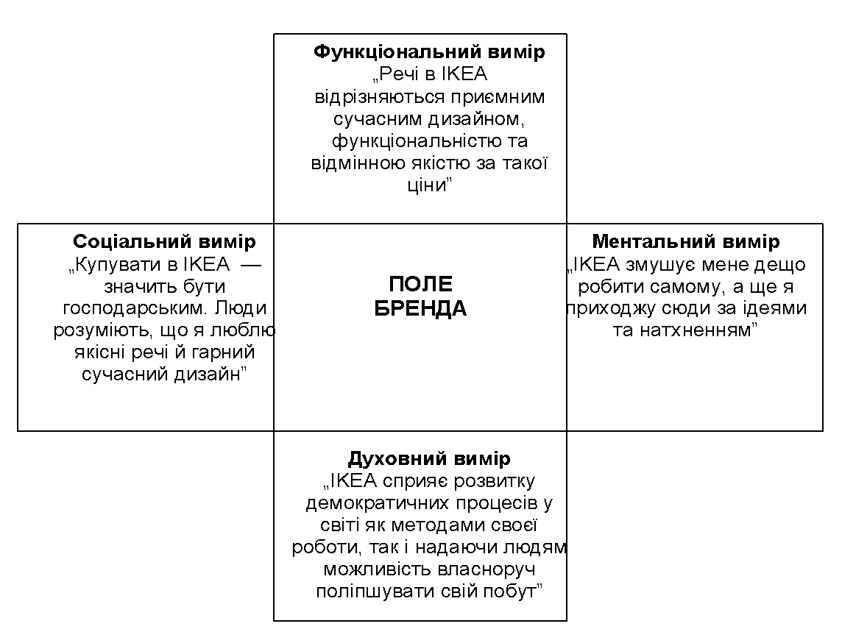
Рис. 6.1. Розумове поле бренда «IKEA»

Завдання № 2 «Створення логотипу бренду»
Створити логотип бренду вибраного об’єкту дослідження з використання сервісу на вибір студента:
- www.tailorbrands.com
- www.designhill.com/tools/logo-maker
- www.wix.com/logo/maker/esh
- www.brandbuilder.ai

Теоретична довідка.
Tailor Brands – це онлайн-сервіс автоматизованого розроблення логотипів, який дає змогу створювати логотипи на основі на основі Штучного Інтелекту. Дана система спираючись на задані користувачем параметри демонструє версії логотипів на вибір з пропозицією подальшого доопрацювання кінцевого варіанту. Даний генератор лого відрізняється своєю надійністю, креативністю і зручністю роботи, та робить його зрозумілим та зручним варіантом сервісу навіть для користувачів без навичок дизайну.
Генератор має стандартну структуру у вигляді покрокового розроблення логотипу, які супроводжують інструкціями. Користувачам доступна велика бібліотека шаблонів лого. Тому для коректної видачі варіантів іконок краще використовувати пошук за ключовими словами. Також в генераторі представлений широкий вибір шрифтових стилів для логотипів.
Кінцевий варіант логотипу доступний для завантаження в форматах ZIP, JPG і PNG, а для користувачів, які придбали платну підписку доступний файл EPS. Нижче наведено приклади покрокового розроблення логотипів у даному сервісі для школи з вивчення іноземних мов «Easylearn».
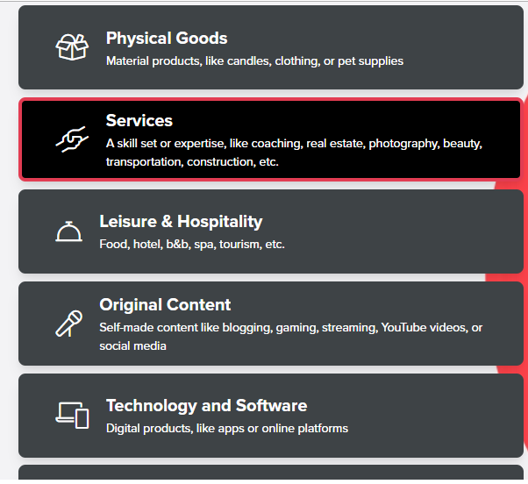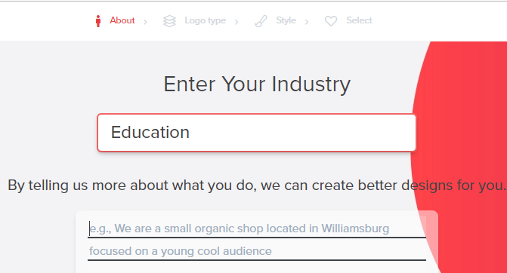

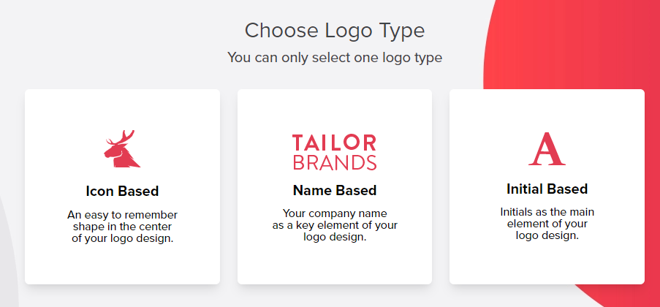

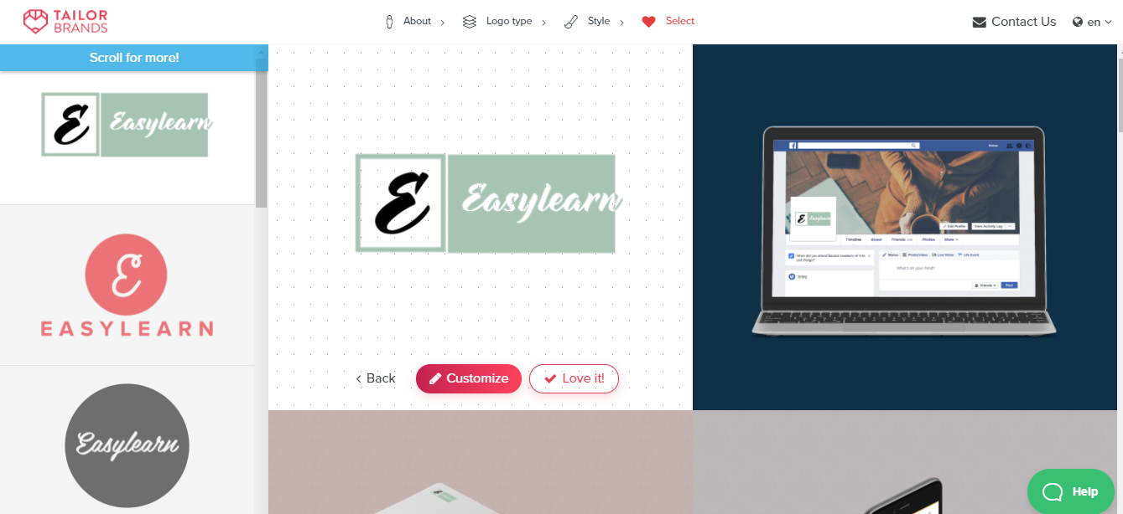

Тема 7. СТОРІТЕЛІНГ ТА ВІРУСНИЙ МАРКЕТИНГ

ПРАКТИЧНЕ ЗАНЯТТЯ № 7
Мета: здобуття навиків створення бізнес історії та та розробка вірусної реклами.
Знати: основні принципи та етапи до створення сторіз та вірусної реклами.
Вміти: складати тексти для цікавої бізнес історії, формувати вірусну рекламу
Час – 4 год.
Література: [39-52].

Завдання № 1

Розробити історію на замовлення підприємства міста щодо проведення маркетингового заходу (участь у виставки, проведення соціального проекту, участь в міських заходах). Зробити пост у запропонованій підприємством соціальній мережі та поширити його. Розрахувати кількість лайків, перепостів, коментарів та KPI, що використовуються в окремих соціальних мережах за 1 тиждень.
Розробити історію із заходу, в я кому ви брали участь за запропонованим механізму. Оцінити результати та KPI історії.
Сторітелінг базується на виконанні восьми етапах [43]:
1. Зрозумійте важливість контексту
2. Визначте відповідний тип графіка
3. Розпізнайте та усуньте безлад
4. Спрямуйте увагу аудиторії
5. Під час візуалізації даних думайте як дизайнер
6. Використовуйте силу розповіді, щоб ваше повідомлення знайшло резонанс у вашій аудиторії
7. Потренуйтесь у розповіді вдома та на роботі
8. Зробіть завершаючий контент.
Існують три правила ефективного використання графіків, малюнків та схем в створенні сторітелінгу [42]:
- Who. Необхідно чітко виявити та обґрунтувати хто є головною аудиторією, на яку буде спрямована подача інформації.
- What. Інформація повинна бути чітка, виразна та недвозначна. Після прочитання або прослуховування історії, споживач повинен зрозуміти, що саме є актуальним та необхідним на сьогодні.
- How. Візуалізація повинна бути проникливою. Інформація повинна підтверджувати історію, а не відводити від реалії. Для візуалізації логічного прийнятті рішень будуть в нагоді блок-схеми та рисунки.

Завдання 2

Створіть концепцію вірусної реклами. Сформулюйте контекст, візуалізацію та тригери. Оберіть вид вірусної реклами. Визначте аудиторію, для якої буде спрямована реклама. Створіть таймінг запровадження вірусної реклами. Визначте основні KPI, за якими буде оцінена вірусна реклама у майбутньому. Поширте вірусного рекламу у обраній соціальній мережі.
Загальні характерні ознаки, що створюють вірусний маркетинг результативним [48]:
· стратегічне планування етапів розповсюдження інформації;
· залучення аудиторії та активні дії потенційних споживачів;
· видовище у соціальних мережах та залучення преси до обговорення;
· використання гумору та інших позитивних емоцій;
· цінність для споживачів;
· залучення зірок та лідерів думок;
· низький бар’єр для проникнення в інформаційні мережі;
· стимулювання розповсюдження серед аудиторії;
· ексклюзивність та новизна інформації;
· швидкість розповсюдження.
Існують 6 правил ефективного вірусного маркетингу [50]:
1. Створюйте звернення з емоційним підтекстом.
2. Зробіть його спільним.
3. Оберіть ідеальний час.
4. Використовуйте правильну платформу, правильний канал.
5. Створіть унікальність.
6. Випромінюйте справжність та реальність.
Контрольні питання:
- Розкрийте сутність сторітелінгу.
- Які основні чинники впливу сторітелінгу на бренд?
- Які три правила ефективного використання графіків, малюнків та схем в створенні сторітелінгу використовують при розробці?
- Розкрийте механізм створення сторітейлінгу.
- Які принципи та підходи використовують при створенні сторітелінгу?
- Розкрийте сутність вірусного маркетингу.
- Які види вірусного маркетингу використовують в цифровому маркетингу?
- Назвіть 6 правил ефективного вірусного маркетингу.
- Яким чином розраховується KPI вірусного маркетингу.

Тема 8. МАЙБУТНЄ ЦИФРОВОГО МАРКЕТИНГУ

ПРАКТИЧНЕ ЗАНЯТТЯ № 8
Мета: розкрити сучасні тенденції розвитку цифрового маркетингу та можливості його використання в бізнесі
Знати: основні принципи використання ключових слів при голосовому пошуці та принципи залучення інфлюенсерів до рекламної кампанії підприємств..
Вміти: залучати інфлюенсерів та створювати сучасні види цифрової реклами
Час – 4 год.
Література: [53-54].

Завдання 1
Виберіть підприємство для якого буде проведений аналіз голосової реклами. Проаналізуйте конкурентів та їх підхід до формування контенту для голосового пошуку. Створіть перелік ключових слів, які будуть використані у формуванні рекламних звернень при голосовому пошуці.
Існують принципи та підходи до управління голосовим пошуком у цифровому маркетингу [55, 56].
1. Принципи пошуку не базуються на оптимізації та намаганням бути на першій сторінці пошуку. В той час як при текстовому форматі пошуку на першій сторінці з’являється перших 10 послань, що більш відповідають пошуковому запиту, в голосовому пошуку надається лише одне посилання.
2. Під час голосового пошуку користувачі використовують повні речення, які складають із великої кількості слів. Не можна обмежуватись лише словосполученням і скороченими реченнями. Пошуковий запит повинен бути більше сформованих із часто вживаних, природних питань.
3. Голосовий пошук локальний, ніж національний. Проговорюючи питання користувачі шукають місцезнаходження чи можливість вибору товару в регіоні. При формуванні пошуку потрібно зосередитись на ключових питаннях, що пов’язані з локалізації бренду.
4. Голосовий пошук більш швидкий в наборі, тому користувачі не звертають увагу на екран і зображення на ньому. У такому випадку голосовий пошук вимагає більш якісного контенту пошукових слів. Більш того, основні питання та відповіді на них бажано зосередити у розділі FOQ, які Google буде автоматично підтягувати у пошуку.

Завдання 2
Виберіть підприємство чи захід за яким буде створений пост у соціальних мережах. Виберіть найбільш ефективний вид співпраці із інфлюенсером. Визначте потенційну результативність такого маркетингового заходу.
Сформулюйте план роботи з інфлюенсером та зробіть макет рекламної кампанії.
Існує механізм пошуку інфлюенсера [59].
1) Оберіть платформу, якою користуються ваші клієнти
2) Створіть присутність вашого бренду на цій платформі.
3) Задайте пошукові слова, що стосуються переваг Вашого бренду, для того щоб знайти людину, яка пишу про це пости.
4) Визначте яка кількість прихильників повинна бути у впливової особи, яку ви плануєте долучити. Від цього залежатимуть витрати на кампанію маркетингу впливу.
5) Прорахуйте бюджет та основні KPI.
6) Оберіть декілька потенційних інфлюєнсерів вашої компанії та налагодьте контакт.
7) Укладіть контракт.
Надайте представнику підприємства розроблену рекламу для наступної експертної оцінки.

Контрольні питання:
- Назвіть види віртуальних асистентів та розкрийте переваги їх використання.
- Які функції виконують віртуальні асистенти при формуванні голосовому пошуці?
- Назвіть різниці між голосовим та текстовим пошуком.
- В чому сутність маркетингового впливу?
- Назвіть види співпраці із інфлюенсерами.
- Назвіть механізм пошуку інфлюенсера.
- В чому сутність індивідуального брендінгу.
- В чому різниця між індивідуальним брендом та сім’єю брендів.
- Назвіть ключові переваги використання індивідуальних брендів.
- Які існують принципи сучасної комунікації із споживачами?
- Розкрийте сучасні інструменти комунікації.

